**辽宁省大连市2018年中考数学真题试题**

一、选择题（本题共10小题，每小题3分，共30分，在每小题给出的四个选项中，只有一个选项正确）

1．﹣3的绝对值是（　　）

A．3　　　　　　B．﹣3　　　　　　C．www.dearedu.com　　　　　　D．www.dearedu.com

2．在平面直角坐标系中，点（﹣3，2）所在的象限是（　　）

A．第一象限　　　　　　B．第二象限　　　　　　C．第三象限　　　　　　D．第四象限

3．计算（x3）2的结果是（　　）

A．x5　　　　　　B．2x3　　　　　　C．x9　　　　　　D．x6

4．如图是用直尺和一个等腰直角三角尺画平行线的示意图，图中∠α的度数为（　　）

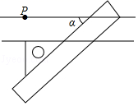

A．45°　　　　　　B．60°　　　　　　C．90°　　　　　　D．135°

5．一个几何体的三视图如图所示，则这个几何体是（　　）

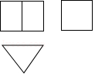

A．圆柱　　　　　　B．圆锥　　　　　　C．三棱柱　　　　　　D．长方体

6．如图，菱形ABCD中，对角线AC，BD相交于点O，若AB=5，AC=6，则BD的长是（　　）

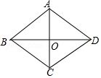

A．8　　　　　　B．7　　　　　　C．4　　　　　　D．3

7．一个不透明的袋子中有三个完全相同的小球，把它们分别标号为1，2，3，随机摸出一个小球，记下标号后放回，再随机摸出一个小球并记下标号，两次摸出的小球标号的和是偶数的概率是（　　）

A．www.dearedu.com　　　　　　B．www.dearedu.com　　　　　　C．www.dearedu.com　　　　　　D．www.dearedu.com

8．如图，有一张矩形纸片，长10cm，宽6cm，在它的四角各减去一个同样的小正方形，然后折叠成一个无盖的长方体纸盒．若纸盒的底面（图中阴影部分）面积是32cm2，求剪去的小正方形的边长．设剪去的小正方形边长是xcm，根据题意可列方程为（　　）

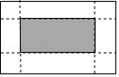

A．10×6﹣4×6x=32　　　　　　B．（10﹣2x）（6﹣2x）=32　　　　　　C．（10﹣x）（6﹣x）=32　　　　　　D．10×6﹣4x2=32

9．如图，一次函数y=k1x+b的图象与反比例函数y=www.dearedu.com的图象相交于A（2，3），B（6，1）两点，当k1x+b＜www.dearedu.com时，x的取值范围为（　　）

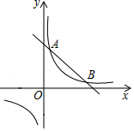

A．x＜2　　　　　　B．2＜x＜6　　　　　　C．x＞6　　　　　　D．0＜x＜2或x＞6

10．如图，将△ABC绕点B逆时针旋转α，得到△EBD，若点A恰好在ED的延长线上，则∠CAD的度数为（　　）

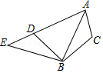

A．90°﹣α　　　　　　B．α　　　　　　C．180°﹣α　　　　　　D．2α

二、填空题（本题共6小题，每小题3分，共18分）

11．因式分解：x2﹣x= ．

12．五名学生一分钟跳绳的次数分别为189，195，163，184，201，该组数据的中位数是 ．

13．一个扇形的圆心角为120°，它所对的弧长为6πcm，则此扇形的半径为 cm．

14．《孙子算经》中记载了一道题，大意是：100匹马恰好拉了100片瓦，已知1匹大马能拉3片瓦，3匹小马能拉1片瓦，问有多少匹大马、多少匹小马？设有x匹大马，y匹小马，根据题意可列方程组为 ．

15．如图，小明为了测量校园里旗杆AB的高度，将测角仪CD竖直放在距旗杆底部B点6m的位置，在D处测得旗杆顶端A的仰角为53°，若测角仪的高度是1.5m，则旗杆AB的高度约为 m．（精确到0.1m．参考数据：sin53°≈0.80，cos53°≈0.60，tan53°≈1.33）

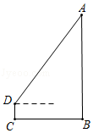

16．如图，矩形ABCD中，AB=2，BC=3，点E为AD上一点，且∠ABE=30°，将△ABE沿BE翻折，得到△A′BE，连接CA′并延长，与AD相交于点F，则DF的长为 ．

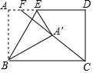

三、解答题（本题共4小题，其中17、18、19题各9分，20题12分，共39分）

17．计算：（www.dearedu.com +2）2﹣www.dearedu.com+2﹣2

18．解不等式组：www.dearedu.com

19．如图，*▱ABCD*的对角线AC，BD相交于点O，点E、F在AC上，且AF=CE．

求证：BE=DF．

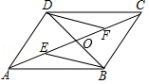

20．某校为了解学生最喜欢的球类运动情况，随机选取该校部分学生进行调查，要求每名学生只写一类最喜欢的球类运动．以下是根据调查结果绘制的统计图表的一部分．

www.dearedu.com

根据以上信息，解答下列问题：

（1）被调查的学生中，最喜欢乒乓球的有 人，最喜欢篮球的学生数占被调查总人数的百分比为 %；

（2）被调查学生的总数为 人，其中，最喜欢篮球的有 人，最喜欢足球的学生数占被调查总人数的百分比为 %；

（3）该校共有450名学生，根据调查结果，估计该校最喜欢排球的学生数．

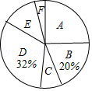

四、解答题（本题共3小题，其中21、22题各9分，23题10分，共28分）

21．甲、乙两名学生练习打字，甲打135个字所用时间与乙打180个字所用时间相同．已知甲平均每分钟比乙少打20个字，求甲平均每分钟打字的个数．

22．【观察】1×49=49，2×48=96，3×47=141，…，23×27=621，24×26=624，25×25=625，26×24=624，27×23=621，…，47×3=141，28×2=96，49×1=49．

【发现】根据你的阅读回答问题：

（1）上述内容中，两数相乘，积的最大值为 ；

（2）设参与上述运算的第一个因数为a，第二个因数为b，用等式表示a与b的数量关系是 ．

【类比】观察下列两数的积：1×59，2×58，3×57，4×56，…，m×n，…，56×4，57×3，58×2，59×1．

猜想mn的最大值为 ，并用你学过的知识加以证明．

23．如图，四边形ABCD内接于⊙O，∠BAD=90°，点E在BC的延长线上，且∠DEC=∠BAC．

（1）求证：DE是⊙O的切线；

（2）若AC∥DE，当AB=8，CE=2时，求AC的长．

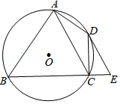

五、解答题（本题共3小题，其中24题11分，25、26题各12分，共35分）

24．如图1，直线AB与x轴、y轴分别相交于点A、B，将线段AB绕点A顺时针旋转90°，得到AC，连接BC，将△ABC沿射线BA平移，当点C到达x轴时运动停止．设平移距离为m，平移后的图形在x轴下方部分的面积为S，S关于m的函数图象如图2所示（其中0＜m≤a，a＜m≤b时，函数的解析式不同）．

（1）填空：△ABC的面积为 ；

（2）求直线AB的解析式；

（3）求S关于m的解析式，并写出m的取值范围．

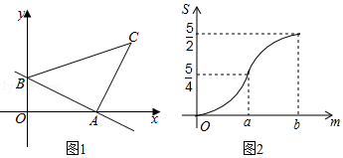

25．阅读下面材料：

小明遇到这样一个问题：

如图1，△ABC中，∠ACB=90°，点D在AB上，且∠BAC=2∠DCB，求证：AC=AD．

小明发现，除了直接用角度计算的方法外，还可以用下面两种方法：

方法1：如图2，作AE平分∠CAB，与CD相交于点E．

方法2：如图3，作∠DCF=∠DCB，与AB相交于点F．

（1）根据阅读材料，任选一种方法，证明AC=AD．

用学过的知识或参考小明的方法，解决下面的问题：

（2）如图4，△ABC中，点D在AB上，点E在BC上，且∠BDE=2∠ABC，点F在BD上，且∠AFE=∠BAC，延长DC、FE，相交于点G，且∠DGF=∠BDE．

①在图中找出与∠DEF相等的角，并加以证明；

②若AB=kDF，猜想线段DE与DB的数量关系，并证明你的猜想．

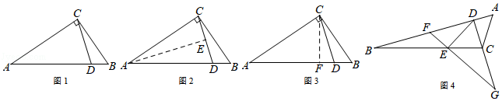

26．如图，点A，B，C都在抛物线y=ax2﹣2amx+am2+2m﹣5（其中﹣www.dearedu.com＜a＜0）上，AB∥x轴，∠ABC=135°，且AB=4．

（1）填空：抛物线的顶点坐标为 （用含m的代数式表示）；

（2）求△ABC的面积（用含a的代数式表示）；

（3）若△ABC的面积为2，当2m﹣5≤x≤2m﹣2时，y的最大值为2，求m的值．

